MANUAL DE USUARIO

CITY-V4

**MANUAL DE USUARIO – CITY-V4**

**Exonerar Vehículos Oficiales**

Informática y Tributos SAS ®

Ninguna parte de esta obra puede ser reproducida de ninguna forma o por cualquier medio - gráfico, electrónico mecánico, incluyendo fotocopias, grabación o almacenamiento de información y sistemas de recuperación de información - sin la autorización por escrito de la editorial.

Los productos que se mencionan en este documento pueden ser marcas comerciales y/o marcas registradas de sus respectivos propietarios. El editor y el autor no pretenden estas marcas.

Si bien todas las precauciones se han tomado en la preparación de este documento, el editor y el autor no asumen responsabilidad alguna por errores u omisiones, ni de daños que resulten del uso de la información contenida en este documento o del uso de programas y código fuente que pueden que lo acompañen. En ningún caso, el editor y el autor serán responsables de ninguna pérdida de beneficios o cualquier otro daño comercial causado o presuntamente causado directa o indirectamente por este documento.

**TABLA DE CONTENIDO**

Pág.

1. EXONERAR VEHÍCULOS OFICIALES 3

1.1. Registro Acto Administrativo: 3

1.1.1. Acceso a la opción 3

1.1.2. Funcionalidad 4

1.2. Aplicación Acto Administrativo: 5

1.2.1. Acceso a la opción 5

1.2.2. Funcionalidad 6

1.3. Modificación Acto Administrativo: 7

1.3.1. Acceso a la opción 7

1.3.2. Funcionalidad 8

1.4. Invalidar Exoneraciones: 9

1.4.1. Acceso a la opción 9

1.4.2. Funcionalidad 10

# EXONERAR VEHÍCULOS OFICIALES

A través de la siguiente funcionalidad, podrá llevar a cabo el proceso de exoneración de vehículos

## Registro Acto Administrativo:

## 1.1.1. Acceso a la opción

Para acceder a esta opción se debe ingresar por el Menú de Procesos de Usuario, luego hacer doble clic en Exonerar Vehículos Oficiales y por último en Registro Acto Administrativo



*Imagen 1 Acceso a la opción Registro Acto Administrativo*

Al ingresar a la opción se muestra la siguiente forma:

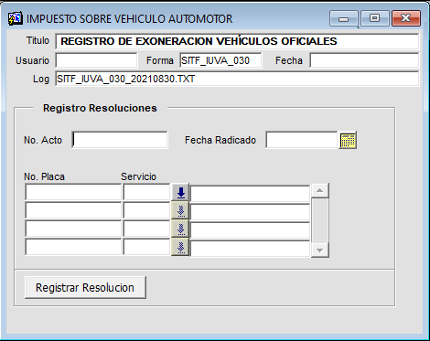

*Imagen 2 Registro Acto Administrativo*

## 1.1.2. Funcionalidad

Para realizar una exoneración se debe digitar el número y la fecha de la resolución de exoneración, y a continuación, ingrese la identificación de los vehículos a exonerar; para cada uno de estos, seleccione el tipo de servicio según corresponda.

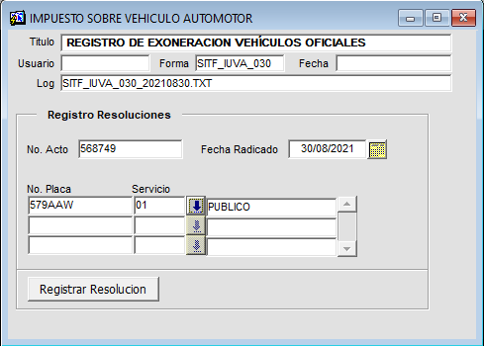

*Imagen 3 Consulta y Gestión Registro Acto Administrativo*

Luego de diligenciar cada uno de los campos, haga clic en el botón .

Luego de oprimir este botón se visualizarán los siguiente mensajes de alerta los cuales se deben confirmas los registros haciendo clic en el botón 

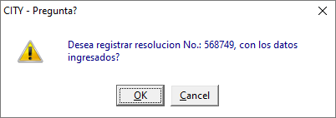

*Imagen 4 Mensaje de Alerta*

sistema realizará el registro de la resolución la cual debe ser posteriormente aprobada por la

opción de Aplicación de Acto Administrativo.

## Aplicación Acto Administrativo:

## 1.2.1. Acceso a la opción

Para acceder a esta opción se debe ingresar por el Menú de Procesos de Usuario, luego hacer doble clic en Exonerar Vehículos Oficiales y por último en Aplicación Acto Administrativo



*Imagen 5 Acceso a la opción Aplicación Acto Administrativo*

Al ingresar a la opción se muestra la siguiente forma:

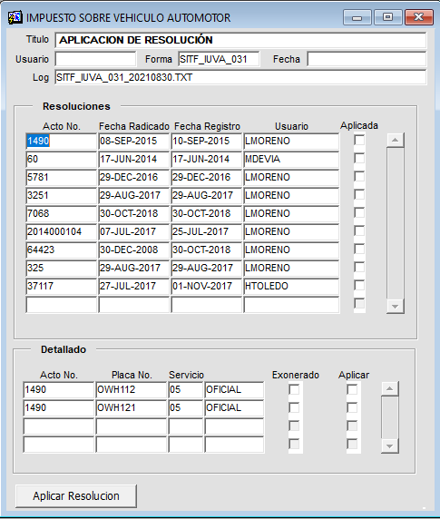

*Imagen 6 Aplicación Acto Administrativo*

## 1.2.2. Funcionalidad

Haga clic sobre la resolución a procesar, y a continuación, al inferior (Sección Detallado) se mostrará la lista de vehículos candidatos a exonerar. Al igual que las resoluciones, el listado de vehículos muestra la casilla Exonerado marcada o desmarcada según el caso.

Seleccione los vehículos a exonerar, haciendo clic en la casilla Aplicar que se encuentra a la derecha del listado de vehículos.



*Imagen 7Aplicar*

Finalmente, haga clic en .

## Modificación Acto Administrativo:

## 1.3.1. Acceso a la opción

Para acceder a esta opción se debe ingresar por el Menú de Procesos de Usuario, luego hacer doble clic en Exonerar Vehículos Oficiales y por último en Modificación Acto Administrativo



*Imagen 8 Acceso a la opción Modificación Acto Administrativo*

Al ingresar a la opción se muestra la siguiente forma:

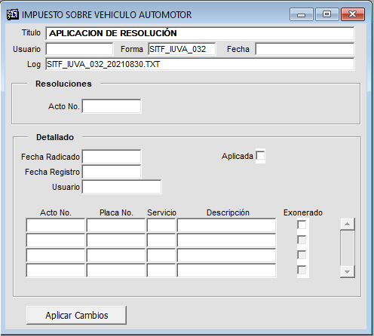

*Imagen 9 Modificación Acto Administrativo*

## 1.3.2. Funcionalidad

|  |  |
| --- | --- |
| 15 | **Nota Importante:** Se podrán cambiar los datos básicos de la resolución de exoneración, siempre y cuando esta se encuentre aplicada. El sistema le permitirá modificar: la fecha de radicado, fecha de registro, usuario, estado de aplicación. |

Digitar el número de la resolución a modificar, y presione la tecla Enter para mostrar los datos de la resolución. Recuerde que esta debe estar aplicada, de lo contrario el sistema mostrará un mensaje indicándole que no se pueden realizar modificaciones sobre la resolución.

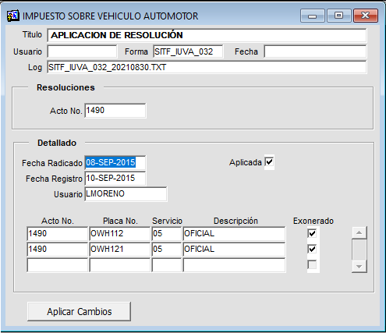

*Imagen 10 Consulta Modificación Acto Administrativo*

Luego, realice las modificaciones de los datos, y a continuación, haga clic en el botón .

## Invalidar Exoneraciones:

## 1.4.1. Acceso a la opción

Para acceder a esta opción se debe ingresar por el Menú de Procesos de Usuario, luego hacer doble clic en Exonerar Vehículos Oficiales y por último en Invalidar Exoneraciones



*Imagen 11 Acceso a la opción Invalidar Exoneraciones*

Al ingresar a la opción se muestra la siguiente forma:

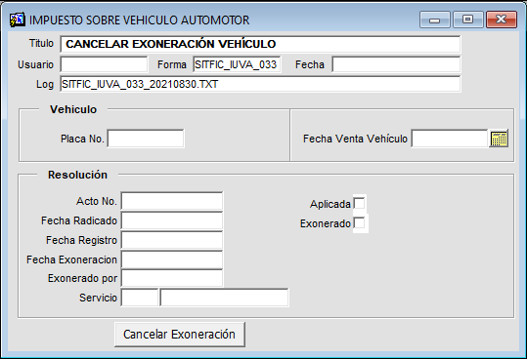

*Imagen 12 Invalidar Exoneraciones*

## 1.4.2. Funcionalidad

Al ingresar a la opción, se debe digitar el número de placa y la fecha de venta del vehículo, a continuación se debe presionar la tecla enter, para mostrar los datos de la resolución de exoneración. Finalmente haga clic en el botón .

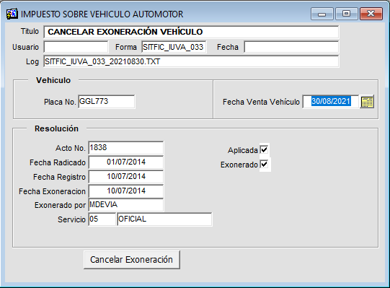

*Imagen 12 Consulta Invalidar Exoneraciones*